Obec Borčice
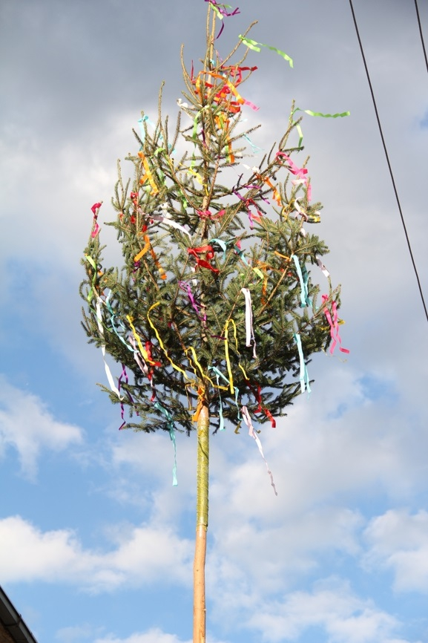

Starostka obce s poslancami OZ Vás srdečne pozývajú na tradičné podujatie STAVANIE MÁJA dňa 30.04.2019 /utorok/ o 18,00hod. pred obecným úradom.
Atmosféru podujatia nám spríjemní hudba a malé občerstvenie.
Tešíme sa na Vás.

